**ДЕПАРТАМЕНТ ОСВІТИ І НАУКИЧЕРКАСЬКОЇ ОБЛАСНОЇ ДЕРЖАВНОЇ АДМІНІСТРАЦІЇ**Відділ освіти Монастирищенської райдержадміністрації

Княже – Криницька ЗОШ І – ІІІ ст

**ПРАКТИЧНІ РОБОТИ У ТЕХНОЛОГІЇ**

**НАВЧАННЯ НА УРОКАХ**

**ІСТОРІЇ УКРАЇНИ**

**7 КЛАС**

Ковалишенко – Котюк

Наталія Петрівна

Викладач історії та вчитель правознавства

Кваліфікаційна категорія - спеціаліст



**ПЕРЕЛІК УРОКІВ , ЯКІ ВВІЙШЛИ**

**ДО СЕРІЇ:**

**1. Урок №1. –** Практичне заняття№1 «Князь Святослав та його походи»

**2. Урок №2. –** Практичне заняття №2 «Християнська релігія і церква в житті давньоруського суспільства»*.*

**3. Урок №3. –** Практичне заняття№3«Слово о полку Ігоревім» як історичне джерело

**4. Урок №4. –** Практичне заняття №4Зовнішня політика князя Данила Романовича

**5. Урок №5–** Практичне заняття №5 Етнічний склад населення України. Повсякденне життя населення України В ХІV - ХV ст.

Відділ освіти Монастирищенської райдержадміністрації

Районний методичний кабінет

Княже Криницька ЗОШ І – ІІІ ступенів

Ковалишенко – Котюк Наталія Ппетрівна

**ПРАКТИЧНІ РОБОТИ У ТЕХНОЛОГІЇ НАВЧАННЯ**

**НА УРОКАХ ІСТОРІЇ УКРАЇНИ**

**7 КЛАС**

Матеріал схвалено педрадою школи

( протокол №_________від____________)

Монастирище 2016

Нації вмирають не від інфаркту. Спочатку їм відбирає мову.   
Л. Костенко.

В своїй хаті своя й правда, і сила, і воля.   
Т. Шевченко.

Дзвін шабель, пісні, походи, воля соколина, тихі зорі, ясні води — моя Україна.   
В. Сосюра.

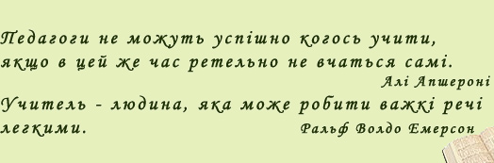



Історія вчить лише тому,

що вона ніколи нічому

не навчила народи.

Гегель

Ковалишенко - Котюк Наталії Петрівни

***ВСТУП***

Вивчення історії є одним із найважливіших чинників формування національної свідомості народу.

 “Без знання минулого неможливо точне поняття про сучасне”, – справедливо наголошував видатний український історик М.С.Грушевський

У Концепції розвитку загальної середньої освіти підкреслюється, що стрижнем освіти ХХІ століття є розвиваюча, культуротворча домінантна, виховання відповідальної особистості, яка здатна до самоосвіти і саморозвитку, вміє критично мислити, опрацьовувати різноманітну інформацію, використовувати набуті знання і вміння для творчого розв’язання проблем.

Тому визначальними на сучасному етапі розвитку стають такі риси особистості: активність, самостійність, творчість, здатність адаптуватися до стрімких змін у суспільстві.

Над формуванням такої особистості працює Ковалишенко – Котюк Н.П. Вчителя хвилює питання: як зробити свої уроки цікавими, динамічними, «живими», як заохотити учнів до навчання, запалити в їх серцях іскорку допитливості та інтересу?

В своїй роботі я використовую проблемно-діалогічний метод на уроках історії, користуюся історичними джерелами, ребусами, діаграмами. Завдяки даній методиці допомагаю школярам стати активними, відповідальними громадянами, творцями демократичного суспільства.

В процесі діяльності створюю умови для критичного мислення учнів та адекватного оцінювання суспільних та економічних явищ і процесів. Застосовуючи при цьому науково обґрунтовані принципи та критерії.

Одним із пріоритетних напрямків нового педагогічного мислення й нового погляду на урок та весь навчальний процес є зміна в поглядах на учнів як на суб’єкт виховання та на сам процес навчання.

***ОСНОВНА ЧАСТИНА***

Однією з проблем викладання історії є комплексний підхід до засвоєння історичного матеріалу. Як правило, більшість учнів в цілому володіють історичними фактами, можуть викладати їх у хронологічній послідовності та знають найважливіші історичні дати. У той же час проблемою залишається формування у школяра загального історичного світогляду. Учні досить абстрактно уявляють історичний процес. Викликає труднощі оперування та використання понятійного апарату. Учні повинні знати, у яку історичну епоху відбувається та чи інша історична подія, у чому полягає її сутність та історичне значення. Теоретичні та фактологічні знання суміщують із знаннями про історичну добу (тисячоліття, століття, дата).

Важливу роль відіграють історичні джерела.Особливо важливо користуватися історичними джерелами на практичних роботах для того щоб учні знали своє історичне минуле опираючись на фокти.

Дуже важливим є складання учнями діаграм туму що одразу застосовується не лише теорія, а й практика коли візуальна пам'ять працює як найкраще.

Процес формування історичних понять починається з визначення суттєвих ознак та розкриття їх на конкретному історичному матеріалі. Далі учні повинні знати сутність історичного поняття.Наступними етапами роботи є визначення місця історичного поняття в загальноісторичному процесі та їхзв’язок з іншими історичними поняттями. Виділяю такі етапи формування понять:

* створення цілісної картини історичного явища;
* виділення його суттєвих ознак;
* повідомлення поняття, яке закріплює сутність цього явища;
* визначення поняття;
* вправи на застосування поняття;
* перехід до вивчення нових понять.

За своєю класифікацією історичні поняття розподіляються на:

* **одиничні** – діють протягом короткого історичного часу в тій чи іншій

країні;

* **особові**– діють упродовж значного періоду в одній країні чи групі

країн;

* **загальні**– діють у різних країнах, у рамках певного суспільства;
* **всеохопні –**діють у різних суспільствах протягом тривалого історичного періоду.

Поняття розрізняються за змістом історичного матеріалу:*економічні, соціально-політичні, історико-культурні.*

Теоретичні положення в шкільних курсах історії можуть бути засвоєні лише за умови знання учнями конкретних історичних фактів.

При викладанні історії України звертаю увагу на вивчення основних понять та ідей курсу, які є провідними в усіх класах і акумулюються в таких положеннях:

* етапи становлення української державності;
* боротьба українського народу з іноземними загарбниками;
* антифеодальний та національно-визвольний рух в Україні;
* становлення української нації;
* видатні політичні діячі України;
* герої національно-визвольних змагань;
* внесок українського народу в скарбницю світової науки та культури;
* національні меншини в Україні;
* соціально-економічний і політичний розвиток України;
* відродження і побудова Української держави.

Урок історії сьогодні неможливо уявити без писемних історичних джерел.

Робота з документами - на мою думку спонукає учнів до пошуку відповіді на проблему в самому документі, а відтак знайти джерело та проаналізувати текст повністю. Роль документальних матеріалів у вивченні історії дуже велика. Моє завдання, як викладача полягає в тому, щоб дати учням можливість доторкнутися до першоджерела, наблизити їх до минулого, дати їм відчути в цьому джерелі пульс історії, відчути мову, дух епохи, створити яскраві образи минулого, що запам’ятовується мимовільно. Цей документальний матеріал є одним із засобів, що сприяють засвоєнню найважливіших фактів, понять, закономірностей суспільного розвитку. Щоб самостійна робота з писемними джерелами була результативнішою, вчу учнів користуватися пам’яткою – інструкцією , яка допомагає учням правильно працювати з інформаційними джерелами. Систематичне використання пам’яток сприяє формуванню відповідних умінь і навичок

Учитель повинен допомагати учням ідентифікувати прочитане з власною думкою, порівнювати, проводити прямі, опосередковані, фантастичні аналогії, будувати прогнози, звертати особливу увагу на виняткове значення для дитини самоаналізу та самооцінки.

Важливого значення для розкриття історичного минулого набуває опрацювання на уроках архівних матеріалів та документальних джерел, які викладені в підручниках, посібниках чи об’єднані та систематизовані в хрестоматійних збірниках. Це дає можливість конкретизувати виклад матеріалу та наблизити школярів до історичної епохи. Як правило, до аналізу документів залучаються учні, перед якими ставляться логічні завдання:

1. Коли був написаний історичний документ?
2. Хто автор цього документа?
3. Якими історичними обставинами було зумовлено появу цього документа?
4. Які історичні події відображено в документі?
5. Яке враження цей документ справляє на сучасників?

Ефективність навчання визначається конкретними знаннями, вміннями та навичками, які здобули учні в процесі уроку. Велику допомогу в цьому їм надають узагальнювальні схеми та таблиці. Вони містять головне, найбільш суттєве для школярів: дати, події, факти, історичні поняття.

Робота зі схемами й таблицями може відбуватись у таких формах:

а) відтворення вчителем крейдою основного змісту історичного матеріалу у вигляді схем та таблиць;

б) нанесення запропонованого наочного матеріалу на папір, графічне та естетичне його оформлення;

в) виведення схем і таблиць на екран за допомогою технічних засобів навчання;

г) організація самостійної роботи учнів над таблицями та схемами в процесі уроку.

***ВИСНОВКИ***

***Уроки історії будую як пошук істини. В основу викладання беру проблемно-альтернативний, дослідницько-пошуковий, культурологічний та комунікативно-діяльнісний принципи. Переконаний: історичні факти є засобом пізнання світу і формування особистості, особливою сферою самовизначення дитини, тому викладати цей предмет слід творчо, по-сучасному.***

***Результатом праці є:***

***- зростання активності учнів на уроці, підвищення їх рівня знань. Знання учнів не є однаковими і різняться по глибині, оперативності, рівневі осмислення. Саме ці риси знань формуються в результаті активного мислення;***

***- розвиток самостійності мислення дітей, прагнення їх застосовувати в нових ситуаціях;***

***- результативна участь вихованців у олімпіадах з історії;***

***- формування світоглядних переконань учнів.***

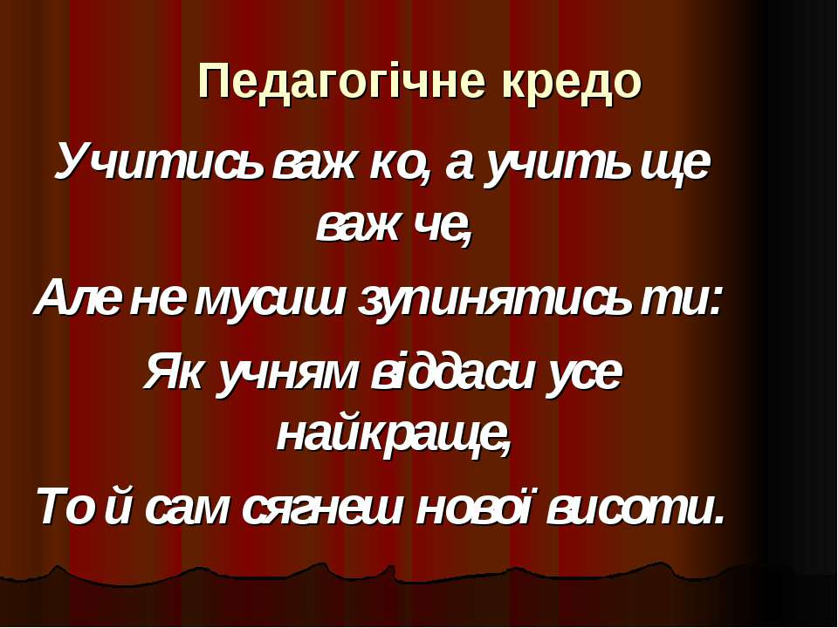

Розробила:

Викладач історії та вчитель правознавства

Княже-Криницької ЗОШ І-ІІІ ступенів

Ковалишенко – Котюк Наталія Петрівна

Практичне заняття №1

Дата_________Урок_____________Клас__________

Мета: сприяти засвоєнню знань про діяльність Святослава та його походи; розвивати вміння працювати з історичною картою та історичними джерелами; виховувати інтерес та гордість до минулого свого народу.

**Тип уроку**: урок вивчення нового матеріалу, формування умінь та навичок

**Форма уроку:** практичне заняття

ХІД УРОКУ

І. Організаційний момент

Облік учнів

Оголошення теми та мети уроку

ІІ. Актуалізація опорних знань

Бесіда

*Український історик Михайло Грушевський називав князя Святослава «давньоруським спартанцем» і «першим запорожцем на київському столі».*

*Поясніть , як ви розумієте наведені характеристики.*

ІІІ. Вивчення нового матеріалу

Колективна робота за завданнями

1) У цей час досяг повноліття і став (з 957 р.) великим Київським князем син Ольги та Ігоря. Розгадайте шараду і ви дізнаєтесь, як його звали.

Дні урочисті відомі  
У перший склад ми візьмемо.  
Почесне визнання свідомо  
До них ми потім додамо.  
Закреслим букву скраю  
І князя всі впізнаєм.

(*Святослав*)

2) Прослухати вірш, занотувати, на кого ходив і з ким воював князь.

Один з учнів декламує вірш про князя Святослава.

Був це сміливий князь-вояка,  
Все в таборі проживав  
І ціле життя відважно  
З ворогами воював.  
Як на кого йшов війною,  
То казав: «Іду на вас!»,  
Ненадійно на ворога  
Не нападав він ані раз.  
Звоював він печенігів  
І над Волгою хозар   
І Болгарію побити  
Кличе його грецький цар.  
Але зле вчинив ти, князю,  
Що у городі чужім  
Ти осів собі й занедбав  
Рідний Київ - батьків дім.  
Ти сидиш у Переяславці,  
А тим часом печеніг  
Рідний Київ облягає -  
Все валить собі до ніг.  
Хоч побив ти печенігів,  
Знов вертаєшся в чуже:  
Грек згодився з болгарином -  
Ждуть зі зрадою тебе.  
Хоч помстив ти зраду греків  
Й ворогів чимало вбив,  
Мусив ти від переваги  
Відступати з тих країв.  
А встрінувши печенігів,  
В лютім бою ти упав,  
Ворог з черепа твойого  
Мед-вино собі спивав.

Учитель узагальнює й доповнює відповіді учнів.

- Покажіть на карті країни та народи, з якими Святослав ходив проти хозар.

**Учитель**

**На початку князювання воєнна активність Святослава була зосереджена на сході. Протягом 964—966 pp. він досягає значних успіхів на цьому стратегічному напрямку: підкоряє Києву в'ятичів, які сплачували данину хозарам; перемагає хозарських союзників — волзьких булгар та буртасів (мордву); завдає поразки Хозарському каганату, оволодівши його столицею м. Ітиль; примушує підкоритися племена ясів і касогів на Північному Кавказі. Ослаблення та занепад Хозарського каганату, зумовлені походами Святослава, мали неоднозначні наслідки: з одного боку, вони сприяли консолідації східнослов'янських племен у межах Давньоруської держави, оскільки над землями в'ятичів та сіверян не нависала хозарська загроза, з іншого боку, падіння Хозарії відкрило шлях на Русь кочовим народам Сходу, насамперед печенігам.**

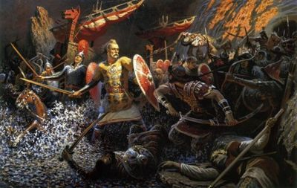

Учитель

Східні походи Святослава

У 964 р. Святослав здійснив перший похід до межиріччя Оки й Волги, де підкорив в’ятичів і через їхню землю вирушив на Волзьку Булгарію.

Він захопив її столицю, приборкавши місцеві племена, та навесні 965 р. вступив на територію Хозарського каганату.

У головній битві на березі Волги, біля столиці каганату, міста Ітиля, Святослав спільно із союзними печенігами переміг хозар і повів військо вздовж берега Каспійського моря до узбережжя Азовського моря, через землі Північного Кавказу. Війська Святослава пройшли з боями, підкоривши місцеве населення. У гирлі річки Дон у 965 році війська Святослава захопили хозарське місто-фортецю Саркел, що контролювало перетин сухопутних і річкових торговельних шляхів з Азії в Європу. Після захоплення місто перейшло під владу Русі й стало називатися Біла Вежа.

У 966 р. Святослав від Саркела знову вийшов на землі в’ятичів, остаточно підкорив їх і наклав данину. Проте розгін Хозарії відкрив шлях на Русь наступу печенігів.

Балканські походи Святослава

У 968 р. на запрошення візантійського імператора допомогти воювати з Болгарією військо Святослава суходолом і човнами рушило до Дунаю на державу болгар. Його поява була несподіваною, і перша битва з болгарським військом принесла перемогу руській зброї. Русичі розгромили болгар під Доростолом і захопили 80 міст. Князь Святослав на підкорених землях зробив столицею місто Переяславець на Дунаї, де розмістилася «середина» його землі.

У той час у Києві перебували княгиня Ольга і троє синів Святослава. Навесні 969 р. степові кочовики печеніги вперше підійшли до Києва й осадили місто. Осадженим вдалося послати звістку про це в Переяславець. Святослав швидко зібрав військо і стрімко рушив до Києва. Печеніги не чекали цього і відступили.

У 969—970-х pp. Святослав вирушив у новий похід проти болгар і завоював землі та міста у Фракії та Македонії. Коли Святослав попередив візантійців, що йде на Константинополь, проти нього постало велике імперське військо. Саме за цих обставин і була проголошена князем промова до дружини, що увійшла в літопис.

Які думки, почуття викликає у вас промова Святослава? Якхарактери-зує Святослава його поведінка?

Промова Святослава з «Повісті временних літ»

«Уже нам нікуди дітись, а волею і неволею доведеться стати насупроти. Тож не осоромимо землі Руської, а ляжемо кістьми тут, бо ж мертвий сорому не зазнає. Якщо ж побіжимо ми, — то сором нам. Тож не втечемо, а станемо кріпко, і я перед вами піду. Якщо моя голова ляже, — тоді самі подумайте про себе». І сказали вої: «Де голова твоя ляже, там і наші голови ми зложимо».

У 971 р. основні події війни розгорнулися під містом Доростолом. Обложені імператорським військом Іоана Цимісхія, дружинники Святослава вперто оборонялися. Але сили русичів танули, у Доростолі розпочався голод. Святослав вивів військо на генеральну битву, на початку

якої русичі перемагали. Але візантійська важка кіннота змусила Святослава відступити за мури міста і почати переговори

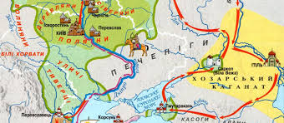

|  |  |  |
| --- | --- | --- |
| Князь, роки | Внутрішня політика | Зовнішня політика |
| Ольга (945-964). Померла у 969 р. | • регент до повноліття Святослава | • прийняття християнства, налагодження дипломатичних зв’язків |
| • помста древлянам за Ігоря | • 961 р. - установлення дипломатичних відносин з Німецьким королівством |
| • установлення норми данини («уроків»), місць збору - «погостів» | • сприяння зростанню міжнародного авторитету Київської Русі |
| • окреслення державних володінь | • 965 р. - візит до Візантії, прийом імператором Костянтином Багрянородним |
| • «знамення» |  |
| • розбудування Києва |  |
| • фактичне ведення внутрішніх справ до 965 р. |  |

На основі вивченого матеріалу скласти таблицю

«ПОХОДИ СВЯТОСЛАВА»

|  |  |  |
| --- | --- | --- |
| Напрямки походів | Основні завоювання та перемоги | Результати та наслідки |
|  |  |  |
|  |  |  |
|  |  |  |
|  |  |  |

***На основі документа поясніть, у чому полягає суть змін у державі, які проводив Святослав.***

***З «Повісті временних літ»***

У рік 969. Сказав Святослав матері своїй і боярам своїм: «Не любо мені є в Києві жити. Хочу жити я в Переяславці на Дунаї, бо то є середина землі моєї.

Адже там усі добра сходяться: із Греків— паволоки, золото, вино й овочі різні, аз Чехів і з Угрів — серебро й коні, із Русі ж — хутро, і віск, і мед, і челядь». І мовила йому мати: «Чи бачиш ти, що я недужа? Куди ти хочеш іти од мене?» ... І по трьох днях померла Ольга. ... Святослав посадив Ярополка в Києві, а Олега — в Деревлянах. У цей же час прийшли люди новгородські, просячи князя собі... І взяли новгородці Володимира собі, і пішов Володимир з Добринею, вуєм своїм, до Новгорода, а Святослав — до Переяславця.

ІV. Узагальнення уроку

Завершіть твердження:

« Сьогодні я дізнався (дізналась)...»

<< На цьому уроці я навчився (навчилась)...»

<< Тепер я думаю, що...»

V. Підсумок уроку

Святослав здійснив безпрецедентний для тієї епохи військовий похід, подолавши кілька тисяч кілометрів, захопивши цілий ряд фортець і розгромивши не одне сильне вороже військо. З карти Європи зникла величезна Хозарська держава і були розчищені торгові шляхи на Схід. Від каганату в цілості залишалася тільки його частина, що прилягала до річки Дон. Тут знаходилася одна з найсильніших хозарських фортець - Саркел. Князь Святослав зі славою і багатою здобиччю повернувся в стольний град Київ, де від його імені правила його мати, княгиня Ольга. Однак державні справи його мало цікавили - він бачив себе тільки на військовому терені.

VІ. Домашнє завдання

Скласти розповідь.

* Чи міг би бути Святослав героєм нашого часу.
* - Чому Святослав не хотів приймати християнство.

Розробила:

Викладач історії та вчитель правознавства

Княже-Криницької ЗОШ І-ІІІ ступенів

Ковалишенко – Котюк Наталія Петрівна

Практичне завдання № 2

Дата_________Урок_____________Клас__________

Тема: Християнська релігія і церква в житті давньоруського суспільства

**Мета:**проаналізувати християнську релігію та церковну організацію

               давньоруського суспільства на основі роботи з історичними

               джерелами;

               розвивати вміння працювати з історичними джерелами, знаходити

               потрібну інформацію, визначати головне, складати схеми; оцінювати

               самостійно свою роботу на уроці;

               виховувати повагу до історії та християнської релігії.

**Обладнання:**роздавальний матеріал, презентація «Християнська церква»,

                              підручник

**Тип уроку**засвоєння нових знань, практична робота.

**Хід уроку**

**І. Організаційний момент**

Облік присутніх

Оголошення теми та мети уроку. 

**ІІ. Актуалізація опорних знань та вмінь учнів**

Метод «Мікрофон»

-          У якому році відбулося хрещення Русі?

-          Який князь охрестив Русь?

-          Яке відношення було людей до хрещення Русі?

- Які наслідки мало хрещення Русі?

- Чи одразу люди прийняли християнство?

**ІІІ. Практична робота**

1.      Наслідки запровадження на Русі християнства як державної  релігії.

**Робота в групах** : опрацювати уривки джерел та виконати завдання

-          Короткий зміст джерела;

-          Які факти у джерелі свідчать про наслідки запровадження християнства.

**Додатак 1**

**А.**«І поставив Володимир церкву святого Василія на пагорбі, де ото стояли кумири Перун та інші і де жертви приносили князь і люди. І почав він ставити по городах церкви і священиків наставляти, і людей на хрещення приводити по всіх городах і селах. І, пославши мужів своїх, став він у знатних людей дітей забирати і оддавати їх на учення книжне».

**Б.**«Заложив Ярослав город – великий Київ, а в города сього ворота є Золоті. Заложив він також церкву Святої Софії, премудрості Божої, митрополію, а потім церкву на Золотих воротах, кам’яну, Благовіщення святої Богородиці… І інші церкви ставив він по городах і по містах, настановляючи священиків, і даючи їм частку майна свого, і велячи їм повчатилюдей і приходити часто до церков. І при нім стала віра християнська плодитися в Русі і розширятися, i чорноризцi стали множитися, і монастирі почали з’являтися...І зібрав він писців многих, і перекладали вони з гречизни на слов’янську мову і письмо святе, і списали багато книг. І придбав він книги, що ними поучаються віруючі люди і втішаються вченням божественного слова. Велика бо користь буває людині од учення книжного. Книги ж учать і наставляють нас на путь покаяння, і мудрість бо, і стриманість здобуваємо ми із словес книжних, бо се є ріки, що напоюють всесвіт увесь. Се є джерела мудрості, бо є в книгах незмірна глибина».

2.      Заснування Києво-Печерського монастиря Софіївського собору Десятинної церкви ( демонстрація слайду зображення монастиря)

**Завдання**

-          Прочитати уривок джерела, підкреслити терміни, що стосуються християнської церкви.

-          Пояснити ці терміни

**Додаток 2**

«Поставив Ярослав русича Іларіона **митрополитом** Русі у Святій Софії, зібравши**єпископів**… А не по багатьох днях знайшовся один чоловік… із города Любеча. І вложив йому Бог у серце намір у землю Грецьку йти і монастирі, що є там, подивитися. Він і подався йти на Святу Гору (Афон у Греції), і побачив тутешні **монастирі**, і возлюбив**чернецтво**. І прийшов

він у один монастир із сущих тут монастирів, і вмолив **ігумена**його, щоб

возложив він на нього сан чернечий. І він тоді, послухавши його, постриг його і нарік його ім’ям Антоній. І, напутивши його і научивши його чернецтва, сказав

він йому: “Тож іди назад в Русь, і хай буде на тобі благословення од Святої

Гори, бо многі од тебе **чорноризцями** стануть”. І благословив він його, і відпустив його, сказавши йому: “Іди з миром”. Антоній отож прийшов до Києва і думав: “Де жити?”… І прийшов він на пагорб, де ото Іларіон викопав був печеру, і возлюбив місце се, і вселився в неї, і став молитися Богові… І став він жити тут… Коли ж згуртувалася братія, сказав їм Антоній: “Се Бог вас зібрав, братія… Живіте осібно. Я поставлю вам ігумена, а сам хочу в іншу гору сісти один, усамітнившись, як ото і раніш я був звик”. Братія ж та ігумен жили в печері. А коли братії умножилося і не могли вони вміститися в печеру, то задумали вони поставити монастир зовні печери. І прийшов ігумен і братія до Антонія, і сказали вони йому: “Отче! Умножилося братії, і не можемо ми вміститися в печері. Коли б повелів Бог і твоя**молитва**, то поставили б ми **церкву** малу зовні печери”. І повелів їм Антоній.…І почали називати монастир Печерським; тому що жили було ченці раніш у печері, то од того прозвався монастир Печерським. Постав же Печерський монастир по благословенню Святої Гори».

**Завдання**

Розташувати подані слова відповідно до повноважень у церкві від найвищої:

Єпископи, • ігумени монастирів, • київський митрополит, • ченці (монахи), • парафіяни – громада віруючих одного храму, • священики та диякони.

**Завдання (на слайді)**

Переглянути давні  пам'ятки та зробити висновок про значення християнської церкви для давньої Русі.

**Підсумок уроку**

Скласти 5-6 речень про зміни в житті суспільства, пов'язані із запровадженням християнства як державної релігії.

**Оцінювання знань**

Кожен учень оцінює свою роботу на усіх етапах при виконанні завдань, враховує свою активність (від 1 до 3 балів за кожне завдання)

**Домашнє завдання**

Підготувати повідомлення про пам'ятку архітектури даного періоду

(дозволяється у вигляді презентації)

**Додаток 1**

**А.**«І поставив Володимир церкву святого Василія на пагорбі, де ото стояли кумири Перун та інші і де жертви приносили князь і люди. І почав він ставити по городах церкви і священиків наставляти, і людей на хрещення приводити по всіх городах і селах. І, пославши мужів своїх, став він у знатних людей дітей забирати і оддавати їх на учення книжне».

**Б.**«Заложив Ярослав город – великий Київ, а в города сього ворота є Золоті. Заложив він також церкву Святої Софії, премудрості Божої, митрополію, а потім церкву на Золотих воротах, кам’яну, Благовіщення святої Богородиці… І інші церкви ставив він по городах і по містах, настановляючи священиків, і даючи їм частку майна свого, і велячи їм повчатилюдей і приходити часто до церков. І при нім стала віра християнська плодитися в Русі і розширятися, i чорноризцi стали множитися, і монастирі почали з’являтися...І зібрав він писців многих, і перекладали вони з гречизни на слов’янську мову і письмо святе, і списали багато книг. І придбав він книги, що ними поучаються віруючі люди і втішаються вченням божественного слова. Велика бо користь буває людині од учення книжного. Книги ж учать і наставляють нас на путь покаяння, і мудрість бо, і стриманість здобуваємо ми із словес книжних, бо се є ріки, що напоюють всесвіт увесь. Се є джерела мудрості, бо є в книгах незмірна глибина».

**Додаток 2**

«Поставив Ярослав русича Іларіона **митрополитом** Русі у Святій Софії, зібравши**єпископів**… А не по багатьох днях знайшовся один чоловік… із города Любеча. І вложив йому Бог у серце намір у землю Грецьку йти і монастирі, що є там, подивитися. Він і подався йти на Святу Гору (Афон у Греції), і побачив тутешні **монастирі**, і возлюбив**чернецтво**. І прийшов

він у один монастир із сущих тут монастирів, і вмолив **ігумена**його, щоб

возложив він на нього сан чернечий. І він тоді, послухавши його, постриг його і нарік його ім’ям Антоній. І, напутивши його і научивши його чернецтва, сказав

він йому: “Тож іди назад в Русь, і хай буде на тобі благословення од Святої

Гори, бо многі од тебе **чорноризцями** стануть”. І благословив він його, і відпустив його, сказавши йому: “Іди з миром”. Антоній отож прийшов до Києва і думав: “Де жити?”… І прийшов він на пагорб, де ото Іларіон викопав був печеру, і возлюбив місце се, і вселився в неї, і став молитися Богові… І став він жити тут… Коли ж згуртувалася братія, сказав їм Антоній: “Се Бог вас зібрав, братія… Живіте осібно. Я поставлю вам ігумена, а сам хочу в іншу гору сісти один, усамітнившись, як ото і раніш я був звик”. Братія ж та ігумен жили в печері. А коли братії умножилося і не могли вони вміститися в печеру, то задумали вони поставити монастир зовні печери. І прийшов ігумен і братія до Антонія, і сказали вони йому: “Отче! Умножилося братії, і не можемо ми вміститися в печері. Коли б повелів Бог і твоя**молитва**, то поставили б ми **церкву** малу зовні печери”. І повелів їм Антоній.…І почали називати монастир Печерським; тому що жили було ченці раніш у печері, то од того прозвався монастир Печерським. Постав же Печерський монастир по благословенню Святої Гори».

**Завдання**

Розташувати подані слова відповідно до повноважень у церкві від найвищої:

Єпископи, • ігумени монастирів, • київський митрополит, • ченці (монахи), • парафіяни – громада віруючих одного храму, • священики та диякони.



Розробила:

Викладач історії та вчитель правознавства

Княже-Криницької ЗОШ І-ІІІ ступенів

Ковалишенко – Котюк Наталія Петрівна

Практичне завдання № 3

Дата_________Урок_____________Клас____

# Тема: Практичне заняття «Слово о полку Ігоревім» як історичне писемне джерело.

Мета:

Навчальна

-         Аналізувати суспільно-політичне життя України-Руси в період роздробленості

-         Розповідати про похід новгород-сіверського князя Ігоря проти половців вивчивши літописні уривки «Слова о полку Ігоревім»

Розвиваюча

-         Визначити основні батьківські настанови дітям, наводячи приклади з «Повчання дітям» В.Мономах, порівняти їх моральні цінності із цінностями сучасного суспільства

-         Висловлювати свої враження від творів давньоруської літератури.

Виховна

* Глибоко цінувати історичну значущість «Повчання дітям» В.Мономах

***Тип уроку:*** лабораторно-практична робота

***Обладнання:*** дидактичні роздаткові матеріали

Хід уроку 

І. Організаційний момент

Облік присутніх

Оголошення теми та мети уроку

ІІ. Актуалізація опорних знань

-         По смерті якого князя фактично  почався період феодальної роздробленості?

-         За допомогою карти атласу дайте відповіді на запитання.

1.     Покажіть території: Київського, Переяславського, Галицького князівств.

2.     Назвіть князівства-сусідів Київського, Переяславського.

3.     Покажіть Чернігово-Сіверське князівство.

4.     Назвіть найбільші міста цього князівства.

Чернігів – другий культурний і господарський центр після Києва.

Значним містом був, Новгород-Сіверський, відомий з середини ХІІ ст., коли з Чернігово-Сіверського князівства відокремилось Новгород-Сіверське.

У Чернігові правили Ольговичі, Олег Святославович, Святослав.

-         А що відомо нам про Новгород-Сіверський?

(Похід Ігоря на половців 1185р, описаний у «Слові о полку Ігоревім»)

*На сьогоднішньому уроці ви навчитесь:*

-         Давати характеристику суспільно-політичному становищу в Україні-Руси;

-         Розповідати про похід, його наслідки на основі історичного джерела;

-         Аналізувати моральну сторону повчань В.Мономаха;

-         Висловлювати власні враження від творів давньоруської літератури.

ІІІ.Вивчення нового матеріалу

Учні поділяються на 3 групи.

*1-а група* з’ясовує особу князя Ігоря Новгород-Сіверського.

Хто він

-         Типовий представник свого часу? Хоробрий воїн?

-         Князь-зрадник, що відмовився допомогти в боротьбі проти зовнішнього ворога?

Письмово зафіксуйте ваші відповіді

*2-га група* з’ясовує  як «Слово о полку Ігоревім» змальовує похід на половців

-         Назвати князів учасників походу;

-         Яка була основна мета походу.

(брат Всеволод, син Володимир, небіж Святослав)

Письмово зафіксуйте ваші можливі відповіді.

*3-тя група* – з’ясовує звернення автора до Осмомисла.

-         Яка, на вашу думку, основна ідея твору?

-         Чому автор звертається до Ярослава Осмомисла?

Письмово зафіксуйте ваші відповіді.

Робота над «Повчаннями дітям» В.Мономаха

Ознайомтеся із уривком «Повчання дітям».

Випишіть настанови, які, на вашу думку, не втратили значення і в наш час?

*IV.Узагальнення і систематизація знань.*

-         Які події відображає «Слово о полку Ігоревім»?

-         Коли відбулася ця подія?

-         Що нам відомо про організатора походу?

(Звітує 1-а група)

- Як змальовує твір цей похід?

(Звітує 2-а група)

- Яка основна ідея «Слова»?

(Звітує 3-а група)

Отже: Робимо спільний висновок

-         Які основні настанови, актуальні сьогодні ви вибрали з «Повчання дітям» В.Мономаха

А) не лінуйтеся;

Б) шануйте старих, як отця, а молодших, як братів;

В) чого не вмієте – то того учітесь;

Г) не погубляйте душі християнської;

Д) Лжі бережіться.

Отже: всі настанови Мономаха це – християнські цінності, що є гуманістичним і панівним сьогодні. Вони перекликаються із сьогоднішніми ідеалами, вони є сучасними і близькими європейській цивілізації.

ІV.Підсумок уроку.

«Слово о полку Ігоревім» [розповідає](http://ua-referat.com/%D0%A0%D0%BE%D0%B7%D0%BF%D0%BE%D0%B2%D1%96%D0%B4%D1%96) про похід на [половців](http://ua-referat.com/%D0%9F%D0%BE%D0%BB%D0%BE%D0%B2%D1%86%D1%96) у 1185 році хороброго князя невеликого Новгород-Сіверського князівства Ігоря [Святославича](http://ua-referat.com/%D0%A1%D0%B2%D1%8F%D1%82%D0%BE%D1%81%D0%BB%D0%B0%D0%B2).   
З невеликими силами, не змовившись з київським князем [Святославом](http://ua-referat.com/%D0%A1%D0%B2%D1%8F%D1%82%D0%BE%D1%81%D0%BB%D0%B0%D0%B2), Ігор [Святославнч](http://ua-referat.com/%D0%A1%D0%B2%D1%8F%D1%82%D0%BE%D1%81%D0%BB%D0%B0%D0%B2) Новгород-Сіверський, відправився в далекий похід на половців, замисливши дійти до берегів Чорного моря і повернути Русі далекі землі у Керченської протоки, що колись належали Чернігівському князівству.   
Похід відбувся ранньою весною 1185 року. Крім самого Ігоря Святославича, в ньому брали участь його сини і князь [Святослав](http://ua-referat.com/%D0%A1%D0%B2%D1%8F%D1%82%D0%BE%D1%81%D0%BB%D0%B0%D0%B2) Ольгович Рильський. Як історичне джерело «Слово ...» - всеосяжна [інформація](http://ua-referat.com/%D0%86%D0%BD%D1%84%D0%BE%D1%80%D0%BC%D0%B0%D1%86%D1%96%D1%8F), достовірні факти, які допомагають [історикам](http://ua-referat.com/%D0%86%D1%81%D1%82%D0%BE%D1%80%D0%B8%D0%BA%D0%B8) розкрити події 1185 року.

V. Узагальненн



Виконуємо завдання «Мої враження від уроку».

Сьогодні на уроці я дізнався…

При наявності часу складаємо сенкан:

        Мономах

        мудрий, далекоглядний

        написав, пояснив, визначив

        Моральні цінності властиві сьогоденню

        Заповіт

   VІ. Домашнє завдання                                                     

Завдання:

Підготуйте уривок з історичного джерела «Слово о полку Ігоревім».





**А.***Князь Ігор – типовий представник свого часу.* У цьому запальному, часом невірному князеві було чимало симпатичних рис. Він був зовсім неоднозначною історичною особою, а лише подібною до свого суперечливого, кривавого часу, в загальній картині якого, створеній літописами, переважають все ж таки темні фарби.

*Князь Ігор – хоробрий воїн.* Уривок з поетичного перекладу «Слова»:

                       О, Боян, старинный соловей!

                       Приступая к вещему напеву,

                       Если б ты о битвах наших дней 

                       Пел, скача по мысленному древу;

                       Если б ты, взлетев под облака,

                       Нашу славу с дедовскою славой

                       Сочетал на долгие века,

                       Чтоб прославить сына Святослава;

                       Если б ты Трояновой тропой

                       Средь полей помчался и курганов, -

                       Так бы ныне был воспет тобой

                       Игорь-князь, могучий внук Троянов

**Б.***Князь-зрадник.*Протягом 1170-х р. Ігор залишався безземельним князем, якого тримав при собі й годував старший брат Олег. Двозначне становище, по суті, князя-ізгоя негативно вплинуло на характер і вдачу Ігоря Святославича – він став невитриманим, мстивим і не поважав між князівських договорів. З легким серцем усе своє свідоме життя приятелював зі страшними ворогами Русі – половецькими ханами – й залюбки користався з їхньої воєнної допомоги для досягнення власних цілей.

*Відмовився допомогти в боротьбі проти зовнішнього ворога.* У лютому 1185 р. головний приятель Ігоря в половецькому стані Кончак вторгся на Русь і, як оповідає київський літописець, «збирався захопити гради руські й спалити вогнем». Князь Святослав Всеволодович організував спільну експедицію південноруських князів проти ворога. Князь Ігор відмовився від походу. Тим часом 1 березня 1185 р. на р. Хорол об’єднані сили південноруських князів на чолі зі Святославом і Рюриком завдали нищівної поразки Кончаку. Розгром половецької орди врятував міста і села південного порубіжжя Русі зі степом.

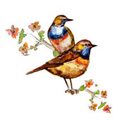

**А.**Галицький Осмомисле Ярославе!

     Високо сидиш ти

     На своїм златокованім престолі, підперши гори Угорські

     Своїми залізними полками,

     Заступивши королеві дорогу,

     Зачинивши ворота на Дунаї,

     Через хмари каміння кидаючи,

     Суд по Дунаю радячи.

     Грози твої по землях течуть,

     Одчиняєш ти браму Києву,

     Стріляєш із отчого столу золотого

     На султанів у далеких землях.

**Б.***Ярослав – мудрий дипломат.*Не будучи точним у деталях, «Слово» правильно відбиває суть справи. Ярослав, прозваний за мудрість Осмомислом, проводив умілу й корисну для Галицького князівства політику стосовно традиційного партнера давньоруських володарів у дипломатії та економіці - Візантійської імперії. У 60-х рр. він уклав угоду з Угорщиною, спрямувавши її проти Візантії, та підтримав суперника імператора Мануїла І Андроніка Комніна… Близько 1185 р. германський імператор Фрідріх Барбаросса готувався до хрестового походу в Палестину. Не виключається, що галицькі воїни разом з уграми могли взяти участь у поході чи, принаймні, збиралися це зробити.

*Правління Ярослава Осмомисла – період розквіту князівства.* Свого розквіту Галицьке князівство досягло за сина Володимира Ярослава Галицького, який увійшов в історію як Осмомисл, - народ вшанував його державний розум та політичну далекоглядність. Ярослав увійшов в історію як великий будівничий. При ньому у державі будувалися нові фортеці, розширялися міста, розвивалися ремесла…



**А.**«Воювання князям із поганими пропало,

     Сказав-бо брат брату:

     «Се моє, і те – моє теж».

     І почали князі про малеє – «се великеє» мовити

     І самі на себе крамолу кувати.

     А погані з усіх сторін приходили з побідами

     На землю Руськую»

**Б.***Перенесення столиці*

*Недосконала система престолонаслідування*

*Самостійна політика окремих князівств*

*Етнічна неоднорідність населення, зовнішні вороги*

*Успіхи у господарстві призвели до незалежності бояр*

*Зростання великого землеволодіння*

*Зростання великого землеволодіння та зміна торговельних шляхів*

               Літопис про похід військ русичів на половців у 1185 р.

… У суботу ж, удосвіта, стали виступати полки половецькі, як ліс, розгубилися князі руські, не знаючи, кому проти кого виступати, оскільки половців було безліч.  І сказав Ігор: «Це, знайте, зібрали ми на себе всю їхню землю…» І так домовившись, поспішилися вони, оскільки хотіли з боєм дійти до річки Донець, оскільки вони говорили: «Якщо відступимо і самі втечемо, а чорних людей залишимо, то гріх нам буде від Бога, що відступили, залишивши цих; отже, або помремо, або все буде живо на одному місці…»





Розробила:

Викладач історії та вчитель правознавства

Княже-Криницької ЗОШ І-ІІІ ступенів

Ковалишенко – Котюк Наталія Петрівна

Практичне заняття №4

Дата_________Урок_____________Клас____

Тема: Практичне заняття. Зовнішня політика князя Данила Романовича

Мета уроку: визначити особливості розвитку Галицько – Волинської держави за часів Данила Романовича, створити в уяві учнів образ цього непересічного керівника держави, розвивати уміння давати історичну характеристику видатним діячам на основі нескладних та адаптованих джерел історичної  інформації, виховувати в учнів патріотичні почуття.

Обладнання уроку: карта « Галицько – Волинська держава і навала монголо - татар в 13ст.»,атласи.

Тип уроку : комбінований

ХІД УРОКУ 

І.Організаційний момент

ІІ. Актуалізація опорних знань:

Запитання:

1. Як ви вважаєте, якими словами можна схарактеризувати дитячі роки Данила?  
2. Які риси характеру виявив Данило під час битви на річці Калка?  
3. Чому спочатку Данило Романович утвердився на Волині, а не в Галичині?  
4. Змоделювати ситуацію. Рольова гра «Данило Романович відвідує Золоту Орду».  
5. Чи випадково те, що коронація відбулась в Дорогочині?

ІІІ.Вивчення нового матеріалу

Учитель: сьогодні до школи надійшла  телефонограма з туристичної фірми. Нам з вами запропоновано незвичайну подорож. Щоб отримати право нею скористатися, нам необхідно з’ясувати, куди саме ми вирушимо, з ким зустрінемось. Відповідь на перше питання отримаємо, коли правильно розв’яжемо головоломку. Для цього треба з’єднати букви у вказаному порядку

              (  Галицько- Волинська держава )

Із першим завданням впорались. Ми вирушаємо до Галицько - Волинської держави- однієї з наймогутніших держав середньовіччя. Наші предки - слов’яни доклали чимало зусиль, щоб зміцнити її та вберегти від ворогів. Атмосферу того часу  добре передав у своєму вірші С. Слюсаренко.

Трудилися вони у поті своїх чіл,

Орали землі, ставили оселі,

Воздвигл городи і частокіл

І в клопотах буденних трудних діл

Сади садили, будували села.

Сварилися, бо рід ішов на рід

І плем’я кров братерську проливало.

На князя князь ішов, і був розбрід,

І знов був мир, за рало брався рід.

Русі знамена сонце осявало.

Боролись предки. З моря і степів

Ворожі хижі орди налітали,

Палили городи і нищили засів,

Та проти них вставали тьма списів,

Мечі із піхов люди витягали.

Спасибі вам за цю тернисту путь,

В труді й на роті гідно ви стояли,

Нікому з нас ніколи не забуть,

І  кожному годиться пом’янути,

Що ви створили, що ви збудували.

Учитель: щоб здійснити подорож, нам необхідно знати, де розташована  країна, яку ми зібралися відвідати.

                      Вправа “Упізнай героя”

Народжений керувати, він з дитинства змушений був поневірятися по сусідніх королівських дворах, зі зброєю в руках  добиватися  своєї вотчини. Його діяльність на благо своєї землі викликала  повагу навіть у його ворогів, а літописець називає його Мудрим, як Соломон.

Завдання: Данило Галицький - видатний полководець, мудрий політичний діяч, будівничий, мужня людина. Доведіть чи спростуйте цю тезу.

А коли ж все це відбулося? Давайте зробимо невеличку зупинку на галявині “ Хронологічній” і розв’яжемо задачу:

Данилові, великому нащадку В. Мономаха, було всього 4 роки, коли загинув його батько, Роман Мстиславович, “ самодержець всія Русі”. У якому році народився Данило Романович?

1. 1205- 4 =1201 році

2. Скільки років минуло з того часу?

2015-1201=814 років

     Учитель:           незадовго до нашестя монголо - татар Данило утверджується у Галичі. У цьому ж році князь Данило розгромив німецьких рицарів – хрестоносців, які захопили місто Дорогочин. Дорогочин стояв над Бугом і був на Підляшші великим торговим центром. Тому визволення цього міста мало велике значення для галицько - волинських земель. Літопис зазначає, що, дізнавшись про втрату Дорогочина, Данило сказав: “ Не добре є держати нашу отчину хрестоносцям і пішов на них важко озброєним військом.”

Але володимиро - суздальський князь не оселився в Києві. Київська земля лише формально входила до складу володінь володимиро- суздальського князя. Переяславська земля ще більше попала в залежність  від Орди, у неї не було навіть свого князя. Орда  не допускала відродження Чернігівської землі, знищуючи тих князів, які намагалися проводити самостійну політику. В занепад прийшло сільське господарство і торгівля. В 1238 р. баскак Ахмат своїм грабіжницьким походом розігнав багатьох жителів Чернігівщини. Для збору податків монголи провели перепис населення. Данину збирали як харчами, так і грошима.

Залежність від Золотої Орди лишила руські князівства можливості політичного і економічного розвитку і погіршила умови життя населення.

Про те, що Галицько-Волинська держава не була зруйнована татарами у такій мірі, як східні руські землі, свідчать кроки Данила у міжнародній політиці. У1245 році відбулася битва між військом Данила Галицького і його брата Василька з об’єднаним польсько- угорським військом біля міста Ярослава на річці  Сян. У цій битві брати отримали блискучу перемогу. Галицько - Волинський князь підтвердив свою славу хороброго воїна і мудрого полководця. Ця перемога  мала велике історичне значення. 1- вона  надовго зупинила агресію Угорського королівства на північ від Карпат, 2- піднесла міжнародний авторитет Галицько- Волинської держави. Після цього угорський король змушений був налагодити дружні стосунки з Данилом і навіть одружив свою дочку з сином Данила-Левом.

(Учні на контурній карті відмічають місто Ярослав)

Данило прагнув створити анти монгольську коаліцію європейських держав. Однак створити сильний союз проти ординців йому не вдалося. Тому, щоб уберегти свої землі від спустошення монголо-татар, він змушений був поїхати в 1245 р. на переговори до хана Батия в його столицю м. Сарай, що стояло поблизу гирла Волги. (робота з документом стор.139)

Питання: Як ви вважаєте, 1246 р.( визнання васалітету монгольського хана) для Данила Романовича був роком ганьби і приниження, зради рідної землі чи мудрого рішення?

(Ціною власного приниження мудрий політик Данило Галицький зберіг недоторканість рідної землі, не допустив туди татарських баскаків і не став платити постійної данини, лише час від часу надсилаючи дарунки Батию. Він виграв час для організації відсічі.)

Невеселий вертався князь Данило в рідну землю. Прикро йому було, що він, син славного князя Романа, нащадок великого Мономаха, мусив признати над собою зверхність татарського хана. Данило розгорнув широку підготовку до боротьби з поневолювачами. З цією метою він заключив військові союзи з недавніми ворогами: польськими князями, угорським королем. Здійснив успішні походи проти литовців, в Чехію ,Сілезію, захопив Люблін. Так далеко на захід не заходив жодний з давньоруських князів, навіть Володимир Великий та Ярослав Мудрий.

 Після перемоги під  Дорогочином  Данило Романович  повністю відновив територію Галицько- Волинської держави, якою володів його батько. Данило залишив управління Києвом своєму тисяцькому Дмитрові. Той був досвідченим і хоробрим воєводою, йому і довелося керувати обороною міста в листопаді – грудні 1240 р. А вже на початку 40-х рр. земля Русі опинилась під золотоординським ярмом. Віднині в Золотій Орді визначався порядок управління ними. В 1241 р. київський князь Михайло  Всеволодович здійснив спробу утвердитися в Києві, але хан не визнав його правителем Київської землі. В 1243 р Батий проголошує старшим князем на Русі Ярослава Всеволодовича. Який  займав володимиро – суздальський стіл. Він отримує від хана ярлик. ”.

Питання до класу: як ви думаєте, чому монгольський хан надав перевагу володимиро- суздальському князеві, а не київському?

ІV.Узагальнення

Проблемне завдання: Данило Галицький видатний  полководець, мудрий політичний діяч, будівничий, мужня людина. Доведіть чи спростуйте цю тезу.  
Стосунки між братами Романовичами- це правило чи виняток в історії Руської держави? ( робота з документом  в підручнику стор. 221)  
Які риси характеру, на вашу думку, були необхідні князеві як державникові, полководцеві? ( витримка, стриманість, патріотизм, сміливість, хоробрість)  
І. Крип’якевич  дав таку оцінку діяльності:”Данило – це найбільша постать в історії Галицько- Волинської держави. Трудом свого життя він відбудував державу свого батька Романа і поклав основу під її дальший розвиток”. Доведіть або спростуйте цю оцінку.  
Гра “Бюро знахідок”. На дошці малюнки, на яких зображені речі. Встановіть, які б речі ви повернули  Данилу Галицькому. Чому?  
Впізнай історичну особу:

“ По смерті ж великого князя…, вікопомного самодержця всея Русі, який одолів усі поганські народи, мудрістю ума додержуючись заповідей Божих, він бо кинувся  на поганих, як той лев, сердитий же був, як та рись, губив (їх), як той крокодил…”  
“ О, лихіша лиха честь татарськая! (Він), що був князем великим…, нині сидить на колінах і холопом себе називає! А вони данини хочуть, і погрози ідуть, і він життя не надіється!”  
“Перш за все не забувайте убогих, а яко можете, по силі годуйте їх і подавайте сиротам…Що вмієте, того не забувайте, а чого не вмієте, того навчайтесь.

Домашнє завдання: сьогодні  ми подорожували у складі дружини, а наступного разу кожен піде своєю стежкою. Щоб правильно її знайти, записуємо у щоденник дороговказ

Історичний диктант. Метод “ Незакінчене речення”

1.У якій частині Європи була розташована Галицько- Волинська держава? (Східній)

2. Галицьке й Волинське князівство об’єднав в одну державу князь…( Роман Мстиславович)

3.Ця подія відбулася в … році (1199 р.)

4. Хто з князів жив раніше  Ярослав Осмомисл чи Роман Мстиславович?              ( Ярослав Мстиславович)

5. Які нові завойовники  прийшли  на руські землі в 13 ст.?( монголо- татари)

6. Назвіть ім’я найголовнішого монгольського хана на початку  13 ст. ( Чінгісхан)

7. Де відбулася перша битва русичів з монголо- татарами, коли? (1223 р., р. Калка)

8. Яке місто було зруйновано раніше монголо- татарами Київ чи Переяслав? ( Переяслав)

9. В якому році було зруйновано Київ? (1240)

10. Яка головна причина поразки руських військ в боротьбі з монголо- татарами?

11. Як звали брата Данила Романовича? ( Василько)

12. Коли Данило остаточно утвердився в Галичі? (1238)

(На екрані правильні відповіді. Діти обмінюються зошитами, виставляють оцінки один одному)

V.Підсумок уроку

      Дипломатичним заходам Данила сприяли династичні шлюби з європейськими володарями.





Розробила:

Викладач історії та вчитель правознавства

Княже-Криницької ЗОШ І-ІІІ ступенів

Ковалишенко – Котюк Наталія Петрівна

Практичне завдання №5

Дата_________Урок_____________Клас____

Тема: Практичне заняття. «Етнічний склад населення України

Повсякденне життя населення України в ХІV - ХV ст.»

(Слайд 1)

Мета уроку: розглянути етнічний склад України; розвивати цікавість до вивчення історії нації; удосконалювати навички вивчення нових термінів; виховувати повагу до етнічних меншин України.

Тип уроку: вивчення нового матеріалу

ХІД УРОКУ

І.Організаційний момент

Облік присутніх

Оголошення теми та мети уроку

ІІ. Актуалізація опорних знань:

(Слайд 2 - 3)

Завдання:

Розв’яжіть ребуси

(ІСТОРІЯ)

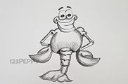’ ’(КАРТА)

ІІІ. Вивчення нового матеріалу

Учитель

Відомості про етнічний склад населення України надають державні переписи. Перший загальний перепис на території Східної України і Волині проводився у 1897 p., у Західній Україні (Галичина, Буковина, Закарпаття) - у 1910 р. Вони надали найповніші й найточніші дані. Завдяки даним переписів можна зробити висновок, що Україна склалася як багатоетнічна держава за явної переваги українців. Етнічний склад населення на території України змінювався; кожний народ привносив свої звичаї та традиції. Унаслідок тривалої взаємодії сформувалися риси сучасної україни.

Слайд 3.1

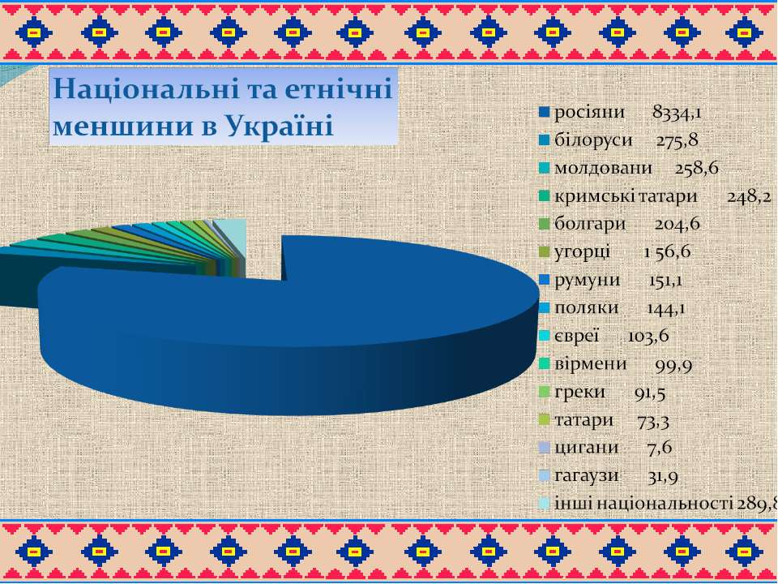

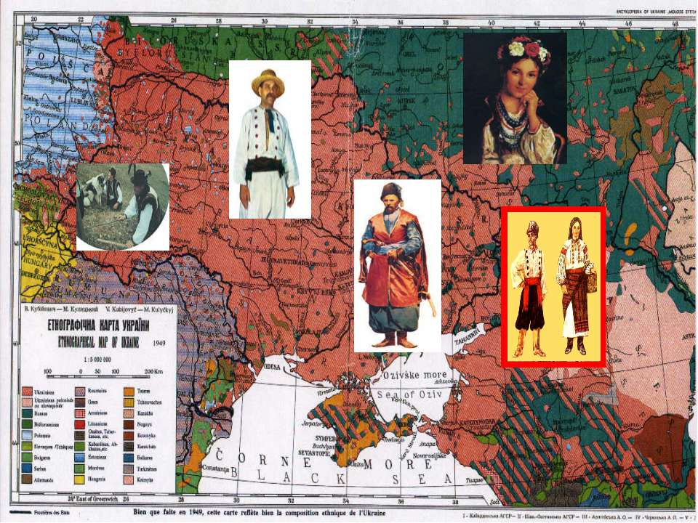

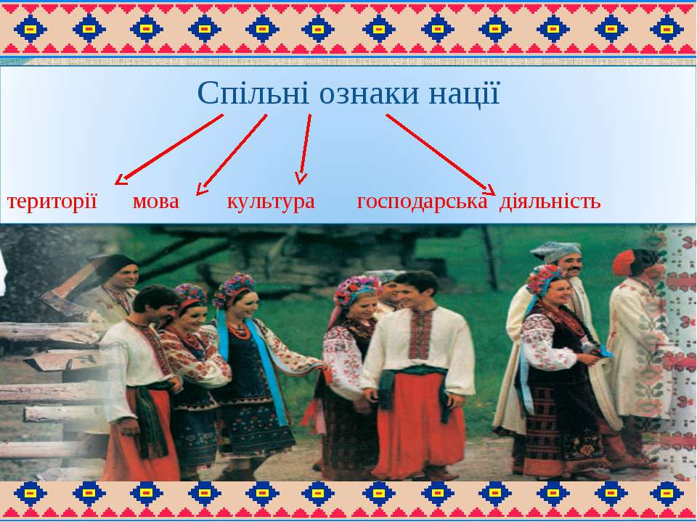

(Слайд 4)

Етнографічна карта [«Слов'янські землі»](https://uk.wikipedia.org/wiki/%D0%A1%D0%BB%D0%BE%D0%B2%27%D1%8F%D0%BD%D1%81%D1%8C%D0%BA%D1%96_%D0%B7%D0%B5%D0%BC%D0%BB%D1%96)укладена [Павлом Шафариком](https://uk.wikipedia.org/wiki/%D0%9F%D0%B0%D0%B2%D0%BB%D0%BE_%D0%99%D0%BE%D0%B7%D0%B5%D1%84_%D0%A8%D0%B0%D1%84%D0%B0%D1%80%D0%B8%D0%BA) у 1842 (з виділеним етнографічним ареалом[малорусів](https://uk.wikipedia.org/wiki/%D0%9C%D0%B0%D0%BB%D0%BE%D1%80%D1%83%D1%81%D0%B8))

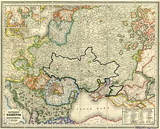

Землі, заселені [українцями](https://uk.wikipedia.org/wiki/%D0%A3%D0%BA%D1%80%D0%B0%D1%97%D0%BD%D1%86%D1%96), мають сприятливі для інтенсивного[сільськогосподарського виробництва](https://uk.wikipedia.org/wiki/%D0%A1%D1%96%D0%BB%D1%8C%D1%81%D1%8C%D0%BA%D0%BE%D0%B3%D0%BE%D1%81%D0%BF%D0%BE%D0%B4%D0%B0%D1%80%D1%81%D1%8C%D0%BA%D0%B5_%D0%B2%D0%B8%D1%80%D0%BE%D0%B1%D0%BD%D0%B8%D1%86%D1%82%D0%B2%D0%BE) агрокліматичні умови та великі й різноманітні мінерально-сировинні [ресурси](https://uk.wikipedia.org/wiki/%D0%A0%D0%B5%D1%81%D1%83%D1%80%D1%81%D0%B8) для [промисловості](https://uk.wikipedia.org/wiki/%D0%9F%D1%80%D0%BE%D0%BC%D0%B8%D1%81%D0%BB%D0%BE%D0%B2%D1%96%D1%81%D1%82%D1%8C). Ця обставина не раз розпалювала загарбницькі апетити чужинців

(Слайд4)

Діалектологічна мапа з межами поширення української мови, 1914

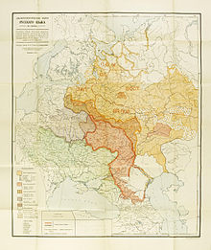

Незважаючи на значні територіальні втрати (головним чином у 1930-х — 1940-х роках) українська етнічна територія продовжує залишатися **найбільшою з-поміж усіх етнічних територій європейських народів** (росіяни, як і турки, за географічним критерієм є євразійським народом). Вона охоплює близько 600 тис. км² і простягається приблизно на 1400 км із заходу на схід широкою смугою переважно від 300 до 700 км.

***(Слайд 5)***

***Українські етнічні землі за Михайлом Грушевським***

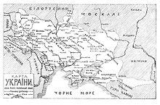

Формувався український етнос в умовах широколистянолісових (східноєвропейських та північних центральноєвропейських) і лісостепових (східноєвропейських) переважно рівнинних ландшафтів, меншою мірою (у західній частині) — складчастих флішових гірських та горбистих передгірських Альпійського поясу. Ці природні умови характерні для всієї північно-західної половини території України. Такі ландшафти поширені від центральних районів [Німеччини](https://uk.wikipedia.org/wiki/%D0%9D%D1%96%D0%BC%D0%B5%D1%87%D1%87%D0%B8%D0%BD%D0%B0) (там вони вологіші) до [Уральських гір](https://uk.wikipedia.org/wiki/%D0%A3%D1%80%D0%B0%D0%BB) (там вони посушливіші). На [північ](https://uk.wikipedia.org/wiki/%D0%9F%D1%96%D0%B2%D0%BD%D1%96%D1%87) від сучасної української державної території ці ландшафти охоплюють район [Підляшшя](https://uk.wikipedia.org/wiki/%D0%9F%D1%96%D0%B4%D0%BB%D1%8F%D1%88%D1%88%D1%8F) у [Польщі](https://uk.wikipedia.org/wiki/%D0%9F%D0%BE%D0%BB%D1%8C%D1%89%D0%B0), усю південну частину[Білорусі](https://uk.wikipedia.org/wiki/%D0%91%D1%96%D0%BB%D0%BE%D1%80%D1%83%D1%81%D1%8C" \o "Білорусь) (так зване [Білоруське Полісся](https://uk.wikipedia.org/wiki/%D0%91%D1%96%D0%BB%D0%BE%D1%80%D1%83%D1%81%D1%8C%D0%BA%D0%B5_%D0%9F%D0%BE%D0%BB%D1%96%D1%81%D1%81%D1%8F)), [Стародубщину](https://uk.wikipedia.org/wiki/%D0%A1%D1%82%D0%B0%D1%80%D0%BE%D0%B4%D1%83%D0%B1%D1%89%D0%B8%D0%BD%D0%B0) й суміжні райони[Брянської області](https://uk.wikipedia.org/wiki/%D0%91%D1%80%D1%8F%D0%BD%D1%89%D0%B8%D0%BD%D0%B0), західно-південну частину [Курської](https://uk.wikipedia.org/wiki/%D0%9A%D1%83%D1%80%D1%81%D1%8C%D0%BA%D0%B0_%D0%BE%D0%B1%D0%BB%D0%B0%D1%81%D1%82%D1%8C), центральні райони[Білгородської](https://uk.wikipedia.org/wiki/%D0%91%D1%96%D0%BB%D0%B3%D0%BE%D1%80%D0%BE%D0%B4%D1%81%D1%8C%D0%BA%D0%B0_%D0%BE%D0%B1%D0%BB%D0%B0%D1%81%D1%82%D1%8C), західно-південні райони [Воронізької](https://uk.wikipedia.org/wiki/%D0%92%D0%BE%D1%80%D0%BE%D0%BD%D1%96%D0%B7%D1%8C%D0%BA%D0%B0_%D0%BE%D0%B1%D0%BB%D0%B0%D1%81%D1%82%D1%8C) області [Російської Федерації](https://uk.wikipedia.org/wiki/%D0%A0%D0%BE%D1%81%D1%96%D0%B9%D1%81%D1%8C%D0%BA%D0%B0_%D0%A4%D0%B5%D0%B4%D0%B5%D1%80%D0%B0%D1%86%D1%96%D1%8F), на південь — майже всю [Молдову](https://uk.wikipedia.org/wiki/%D0%9C%D0%BE%D0%BB%D0%B4%D0%BE%D0%B2%D0%B0) та північно-східну частину[Румунії](https://uk.wikipedia.org/wiki/%D0%A0%D1%83%D0%BC%D1%83%D0%BD%D1%96%D1%8F)

Формування господарсько-культурних рис [українців](https://uk.wikipedia.org/wiki/%D0%A3%D0%BA%D1%80%D0%B0%D1%97%D0%BD%D1%86%D1%96) і окремих [етнографічних груп](https://uk.wikipedia.org/wiki/%D0%95%D1%82%D0%BD%D0%BE%D0%B3%D1%80%D0%B0%D1%84%D1%96%D1%87%D0%BD%D1%96_%D0%B3%D1%80%D1%83%D0%BF%D0%B8_%D1%83%D0%BA%D1%80%D0%B0%D1%97%D0%BD%D1%86%D1%96%D0%B2), територіальне розміщення сучасної господарської інфраструктури і районна спеціалізація українського господарства зумовлені насамперед природним середовищем. [Природа](https://uk.wikipedia.org/wiki/%D0%9F%D1%80%D0%B8%D1%80%D0%BE%D0%B4%D0%B0) українських етнічних земель безпосередньо і опосередковано впливала на формування української духовності та є матеріальною основою життя українського народу.

***(Слайд 7)***

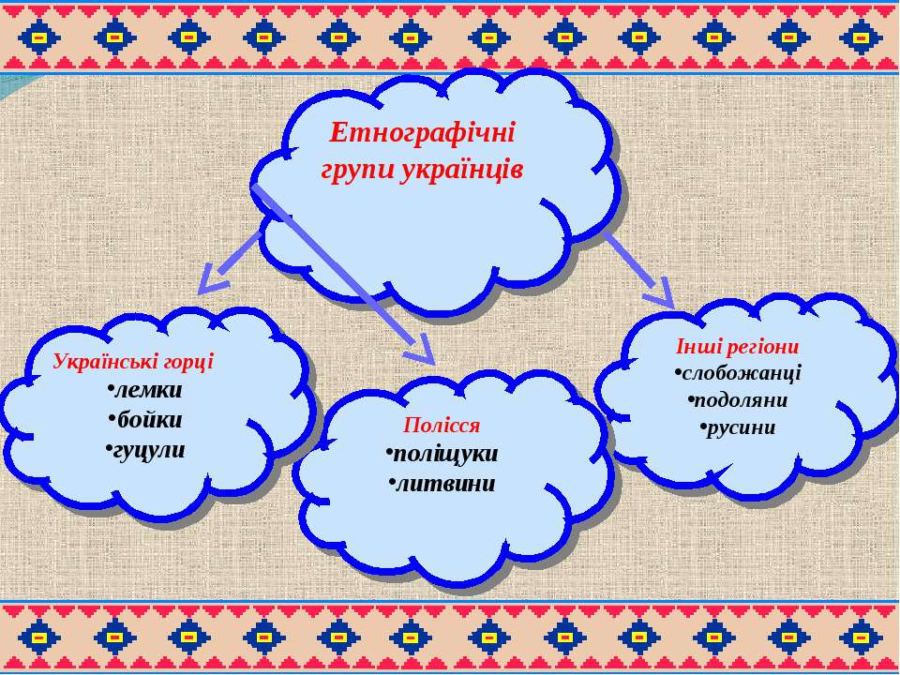

***Додаток 1***

***Робота з термінами***

**Етнос**- історично виникле стійке соціальне угруповання людей, пов'язаних спільністю території, мови, культури. Етнос - най більш загальне поняття, що включає людські спільності різних ступенів розвитку: племена, народності, нації.

**Плем'я**- тип етносу, характерний для докласового суспільства. Основна ознака племені - його поділ на групи родів. Плем'я має звичайно свою територію, племінну самосвідомість, звичаї, примітивну економічну спільність. Племінна організація дотепер зберігаються у багатьох народів, особливо в африканських країнах.

**Народність**- тип етносу, спільність людей, що виросла із союзу племен. Вона виникає в різні історичні епохи, від рабовласницької до сучасної. Багато дрібних народностей можуть поступово зливатися з великими і розвинутими націями і народностями.

**Нація**- тип етносу, соціальне угруповання людей, що склалося,на основі спільності території, мови, економічних зв'язків, особливостей культури і національної свідомості. Нації виникають після подолання феодальної роздробленості, утворення єдиного внутрішнього ринку, появи і зміцнення економічних зв'язків, складаючись ірізних племен і народностей.

**Діаграма** - графічна фігура, що ілюструє кількісне співвідношення різних показників явища, процесу чи того самого показник;і різних явищ, процесів.

**Виконання практичної роботи**

**Побудова стовпчастої та кругової діаграм національного складу населення**

Мета роботи: навчити будувати стовпчасті та кругові діаграми національного складу населення за наведеними даними; закріпи ти знання про структуру національного складу України.

Додаток 2

1. Ознайомтеся  з інструкціями для побудови стовпчастої  та  кругової (секторної) діаграм.

Найпростішим і найрозповсюдженішим у практиці є стовпчасте динамічне чи структурне креслення (стовпчаста діаграма). Воп; і застосовується для порівняння кількісних даних одного ряду. Усі стовпчасті фігури будуються на одній базисній лінії, мають бути однакової ширини і знаходитися упритул одна до одної або на рівній відстані одна від одної. Висота стовпчиків залежить від прийнятого масштабу.

Часто використовуються також кругові діаграми. Для визначення величини секторів обчислюють кількісні показники відповідних явищ у відсотках, приймаючи за

1 % 3,6°. Сектори розташовуються послідовно в міру зменшення їхньої величини і за рухом годинникової стрілки. Для більшої наочності сектори штрихують чи зафарбовують різними кольорами.

(Слайд 6)

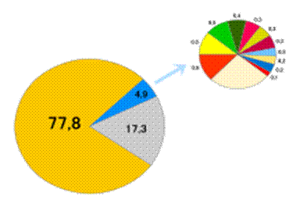

**Національний склад населення України за переписом 2001 року.**

|  |  |
| --- | --- |
|  | українці |
|  | росіяни |
|  | інші національності |

**Етнічні групи в Україні станом на 2001 рік**

* **українці** - 77,8 %
* **росіяни** - 17,3 %
* **румуни та молдавани** - близько 0,8 % (**молдавани** 0,5%; **румуни** 0,3%)
* **білоруси** - 0,6 %
* **кримські татари** - 0,5 %
* **болгари** - 0.5 %
* **угорці** - 0,3 %
* **поляки** - 0,3 %
* **євреї** - 0,2 %
* **вірмени** - 0,2 %
* **греки** - 0,2 %
* **німці** - 0,1 %.

ІV. Узагальнення та систематизація **Додаток**Начало формы

**Тест**

**Виберіть правильні відповіді:**

**1. Корінним народом на території України є:**

Начало формы

а) українці;  
б) росіяни.

Конец формы

**2. Найчисельнішою національною меншиною на території України є:**

Начало формы

а) українці;  
б) росіяни.

Конец формы

**3. Частка українців в Україні становить:**

Начало формы

а) 73%;  
б) 51%;  
в) 97%.

Конец формы

**4. Частка українців у Тернопільській області становить:**

Начало формы

а) 73%;  
б) 51%;  
в) 97%.

Конец формы

**5.Частка українців у Донецькій області становить:**

Начало формы

а) 73%;  
б) 51%;  
в) 97%.

Конец формы

Конец формы

**6.Процес фізичного винищення українців називають**:

Начало формы

а) етноцидом;  
б) геноцидомКонец формы

**7. Боротьбу метрополій проти української мови і культури називають:**

|  |
| --- |
| а) етноцидом; б) геноцидом. |

**8. На теренах Закарпатської області компактно проживають:**

|  |
| --- |
| а) чехи, угорці, румуни, словаки; б) греки, албанці; в) кримські татари, караїми та гагаузи.  **9. Представників народу, що проживають за межами території національної держави, називають:**  Начало формы  а) етнографічною групою; б) корінним народом; в) національною меншиною.  Конец формы  **10.На теренах України є три корінні національні меншини:**  Начало формы  а) чехи, угорці, румуни, словаки; б) греки, албанці; в) кримські татари, караїми та гагаузи.  Конец формы  V.Підсумок уроку  Корінним населенням на всій території України є українці - друга на кількістю слов'янська нація. Українці належать до східних слов'ян.  Згідно «Повісті минулих літ» літописця Нестора, перші слов'яни з'явилися в середній течії річки Дунай. Таку версію підтримує і польська легенда про трьох братів - Леха, Руса, Чеха і їхнього батька Слави (звідси і загальна назва - слов'яни).  У наш час більшість учених вважають, що прабатьківщиною слов'ян є північне Прикарпаття (Галичина та південна Польща). Саме звідси у VI-VII ст. н. є. слов'яни розселилися на південь (південні слов'яни), захід (західні слов'яни), схід (східні слов'яни).  Основу української нації склали східнослов'янські племена полян, сіверян, древлян, волинян і білих хорватів, що населяли лісову та лісостепову зони України. їх консолідація у народність - формування спільної мови та самосвідомості, самобутньої культури та економіки - відбулася у XIV-XV ст. До складу етносу увійшли також значні групи сарматів, аланів, берендеїв, печенігів, половців, скандинавів.  Повторне заселення Подніпров'я та наступне заселення степу («Дикого поля») відбувалися переважно із Західної України. Тому в антропологічному відношенні більшість українців являють собою суміш галичан та волинян.  Назва «Україна» застосовувалась у Київській Русі з XII-XIII ст.; Поступово вона набула етнічного значення і на початку XVIII ст. розповсюдилася на всі землі, де сформувалась українська нація.  VІ. Домашнє завдання  Підготуватися до уроку узагальненняПавич — Stock Vector      ***Додаток 1***  ***Робота з термінами***  **Етнос**- історично виникле стійке соціальне угруповання людей, пов'язаних спільністю території, мови, культури. Етнос - най більш загальне поняття, що включає людські спільності різних ступенів розвитку: племена, народності, нації.  **Плем'я**- тип етносу, характерний для докласового суспільства. Основна ознака племені - його поділ на групи родів. Плем'я має звичайно свою територію, племінну самосвідомість, звичаї, примітивну економічну спільність. Племінна організація дотепер зберігаються у багатьох народів, особливо в африканських країнах.  **Народність**- тип етносу, спільність людей, що виросла із союзу племен. Вона виникає в різні історичні епохи, від рабовласницької до сучасної. Багато дрібних народностей можуть поступово зливатися з великими і розвинутими націями і народностями.  **Нація**- тип етносу, соціальне угруповання людей, що склалося,на основі спільності території, мови, економічних зв'язків, особливостей культури і національної свідомості. Нації виникають після подолання феодальної роздробленості, утворення єдиного внутрішнього ринку, появи і зміцнення економічних зв'язків, складаючись ірізних племен і народностей.  **Діаграма** - графічна фігура, що ілюструє кількісне співвідношення різних показників явища, процесу чи того самого показник;і різних явищ, процесів.  Додаток2  1. Ознайомтеся  з інструкціями для побудови стовпчастої  та  кругової (секторної) діаграм.  Найпростішим і найрозповсюдженішим у практиці є стовпчасте динамічне чи структурне креслення (стовпчаста діаграма). Воп; і застосовується для порівняння кількісних даних одного ряду. Усі стовпчасті фігури будуються на одній базисній лінії, мають бути однакової ширини і знаходитися упритул одна до одної або на рівній відстані одна від одної. Висота стовпчиків залежить від прийнятого масштабу.  Часто використовуються також кругові діаграми. Для визначення величини секторів обчислюють кількісні показники відповідних явищ у відсотках, приймаючи за  1 % 3,6°. Сектори розташовуються послідовно в міру зменшення їхньої величини і за рухом годинникової стрілки. Для більшої наочності сектори штрихують чи зафарбовують різними кольорами.  Учні самостійно складають діаграму  Варіант 2  Тема: Повсякденне життя населення України в ХІ V - ХV ст.  Мета: розглянути повсякденне життя населення України в ХІ V - ХV ст.; дати об’єктивну оцінку чи усі верстви тогочасного суспільства жили однаково; розвивати навички та уміння працювати в групах; чітко та впевнено відстоювати свою позицію; виховувати повагу до історичного минулого свого народу.  Тип уроку: вивчення нового матеріалу  ХІД УРОКУ  І.Організаційний момент  Облік присутніх  Оголошення теми та мети уроку  ІІ. Актуалізація опорних знань:  Запитання   1. Що таке домен 2. З чиїм ім’ям пов’язана значна розбудова Мукачівського замку? 3. Коли вперше в документах з’являється назва «Буковина»? 4. Позначте на контурній карті факторії генуезьких купців у Криму?   ІІІ. Вивчення нового матеріалу |

**Становище і повсякденне життя селянства**

Майже 80% населення України становили селяни.

Селянство поділялося на такі групи:

1. Данники (чиншові селяни) — особисто вільні та економічно незалежні селяни - общинники. Сплачували феодалам натуральний оброк (чинш) з власної землі. З розвитком феодальних відносин ця категорія селян поступово зникає.

2. Тяглі селяни, які вели господарство на земельних ділянках, що належали феодалам. Вони:

• відробляли панщину, яка на початку XV ст., наприклад у Галичині, становила лише 14 днів на рік, а наприкінці століття - вже 104 дні;

• платили державні податки;

• виконували державні повинності:

- будували мости,

- прокладали дороги,

- ремонтували замки тощо.

3. Службові селяни - челядь, які обслуговували двір феодала:

• ремісники.

• рибалки,

• конюхи,

• бортники,

• слуги.

Податки селян на користь держави

1. Подимщина — податок із кожного двору - “диму”.

2. Татарщина — існував цей податок до 60-х років XIV ст. Його збирали місцеві князі за дорученням ханської адміністрації за часів панування золотоординського іга.

3. Воловщина — оподаткування ділянки землі, зораної плугом, запряженим волами.

Усі ці податки сплачували сріблом, тому вони називалися “серебщина”.

У селянських господарствах, які продовжували мати натуральний характер, значну роль відігравали промисли. Селяни виготовляли сукно, полотно, вичиняли шкури та робили упряж для коней і волів, шили собі одяг, виробляли дерев’яні речі для господарства і побуту.

Робота в групах

Кожній групі дається завдання.

1. група

Які повинності виконували селяни на користь феодалів?

1. група

Які повинності виконували селяни на користь феодалів?

3 - група

У чому полягала суть кріпацтва?

1група

Які повинності виконували селяни на користь феодалів?

1. Відбували панщину — головну форму експлуатації селян у фільварках.

Селяни орали, сіяли, збирали врожай, косили, рубали ліс, відбували толоки (гатили греблю для рибного ставу), ремонтували шляхи тощо.

2. Сплачували оброк натуральний - зерном, сіном, великою рогатою худобою, воском, медом, хутром цінних звірів тощо.

Різні форми натурального оброку:

• скіпщина - хлібна данина з копи;

• пополівщина — віддавати пану четвертого бичка від річного приплоду;

• десятина - з улову риби тощо.

3. Пізніше феодали натуральний оброк замінили грошовим.

У різних місцях натуральний оброк, панщина та державні податки були неоднакові.

Розвиток міст, ремесел і торгівлі збільшував попит на сільськогосподарську продукцію, тому феодали бажали розширити їх виробництво. Стало вигідніше не отримувати від селян натуральні податки, а виробляти продукцію у своєму маєтку (фільварку).

Фільварки — багатогалузеві господарства, які ґрунтувалися на підневільній праці - панщині.

2 – група

З чого складався панський двір?

• панський будинок;

• житла для челяді (різних слуг);

• різні господарські будівлі;

• до них прилягали орні землі, сінокоси, пасовища, ліси, ставки, села з селянами, що обробляли панську землю — відбували панщину.

У процесі зростання феодального землеволодіння відбувалося зближення між різними категоріями селянства, феодальна залежність поступово переросла на кріпосну.

3 - група

У чому полягала суть кріпацтва?

• прикріплення селян до землі;

• запровадження обов’язкових селянських робіт на пана (панщина);

• обмеження громадянських прав і свобод селян.

У XV — на початку XVI ст. відбувався процес закріпачення селян

Учитель

• 1447 р. Привілеєм, виданим Великим князем литовським Казимиром II, було заборонено перехід приватновласницьких селян і селян-втікачів до великокнязівських маєтків і навпаки.

• Було надано право вотчинного суду феодалам, що зміцнило владу поміщиків над селянами.

• 1453 р. Постанова галицької шляхти про право виходу селянина від свого феодала лише один раз на рік - на Різдво, після сплати великого викупу грошима, збіжжям, сіном, дровами тощо.

• 1496 р. Польський сейм встановив, що право перейти з одного села до іншого буде мати лише один селянин на рік.

• 1501-1543 pp. Закони Польського королівства і Великого князівства Литовського, якими було заборонено селянам вихід без дозволу пана.

Юридичне оформлення кріпацтва відбулося у XVI ст.:

• польські сейми 1505, 1520 pp. заборонили селянам покидати свій наділ без згоди пана та узаконили дводенну панщину;

• Литовські статути 1529, 1566 pp. обмежили право власності селян на землю;

• “Устава на волоки” (1557 р.) встановила дводенну панщину у Литві, значно обмежила права селян щодо зміни місця проживання;

• в “артикулах” польського короля Генріха Валуа (1573 р.) та в третьому Литовському статуті 1588 р.:

— тривалість панщини визначалася волею пана;

— селяни позбавлялися права розпоряджатися своїм майном, заповідати або відчужувати його без згоди феодала;

— шляхтич отримав право карати на смерть своїх кріпаків;

— селян-утікачів розшукували протягом 20 років.

Феодали намагалися збільшувати свої земельні володіння.

Це відбувалося за рахунок:

• захоплення земель общини;

• купівлі земельних маєтків;

• колонізації неосвоєної території;

• феодальних земельних пожалувань.

Жалувані землі роздавалися польським королем і Великим князем литовським і були двох форм:

• тимчасові - на час несення служби на користь князя чи короля;

• постійні — власники земельних пожалувань мали право передавати свої володіння у спадщину.

Від кінця XV ст. роздавання землі здійснювалося і представниками місцевої адміністрації - старостами і воєводами.

Великі землевласники мали назву “магнати” (з латинської — вельможа, володар) і здобули для себе широкі політичні права та привілеї.

## **Робота над поняттями**

       Слухаючи  розповідь  учителя  про  соціальну  структуру  українського суспільства,  учні  мають  записати  визначення  понять  в  зошити.

**Магнати**— це феодали, що володіють великим земельним володінням та мають вплив на політичне життя країни.

**Шляхта** — це привілейований шар населення, дрібні землевласники в Польщі, Литві, Білорусі, Україні.

**Міщани** — це жителі міста, представники податкових верств населення.

**Селяни** — це жителі сільської місцевості, що перебувають у різних формах залежності від феодалів.

ІV. Узагальнення

Завдання:

Повстання селян, міської бідноти в Україні

Селянські маси чинили опір посиленню експлуатації та закріпаченню. Формами їх протесту були:

Які були форми протесту?

Виберіть правельні відповіді

1. роздавали усім гроші;

2. написання скарг великому князеві чи королеві на утиски феодалів;

3. відмова виконувати панщину та інші повинності на користь

феодала;

4. напади на маєтки феодалів;

5. знищення майна феодалів;

6. масові втечі у південні степи;

7. вбивства панів;

8. антифеодальні повстання.

9. знищували худобу

В:2,3,4,5,6,7,8

Завдання

Займи позицію

Як ви вважаєте чи справедливо селянські маси чинили опір посиленню експлуатації та закріпаченню.

ТАК НІ

**Історичний диктант**

Дати відповідь «так» чи «ні» до наведених тверджень.

1.  Магнати  —  це  великі  землевласники,  представники  давніх князівських або боярських родин. (Так)

2.  У Польщі православні мали рівні права з католиками. (Ні)

3.  Литовський статут закріплював привілеї шляхти. (Так)

4.  Шляхта мала чималі привілеї в Литві та Польщі. (Так)

5.  Литовське суспільство поділялося на стани. (Так)

6.  Католики зазнавали утисків на руських землях. (Ні)

7.  Князі мали право на власне військо. (Так)

8.  Найбільш численною верствою населення на українських землях в XIV–XVI ст. були міщани. (Ні)

V.Підсумок уроку

Виступи селян, міської бідноти мали антифеодальний, національно-визвольний характер, бо були спрямовані проти важкого феодального гніту та проти польсько-литовської адміністрації. Усі вони зазнали поразки.

﻿VІ. Домашнє завдання

Творче завдання

Підготувати доповідь про етнічні меншини які проживають на території Черкащини.

